**Конспект по развитию речи в средней группе по теме «Пересказ русской народной сказки «Лиса и журавль»**

*Гуцаева И.Р., воспитатель*

**Цель:** Обучение связному последовательному пересказу по опорным картинкам.

**Задачи:**

·       Образовательные: продолжать учить детей пересказывать сказку с опорой на серию картинок; закреплять умение отвечать на вопросы воспитателя по содержанию сказки; формировать умение согласовывать слова в предложениях, упражнять в употреблении простых и сложных предложений.

·       Развивающие: развивать способность к целостному восприятию текста, понимать главные характеристики героев, несложные мотивы их поступков.

·      Воспитательные : воспитывать активность и внимательность,чувства сочувствия, желания оказать помощь.

**Предварительная работа:**

Рассматривание иллюстраций с изображением лисы и журавля, беседа об их жизни в природе.

**словарная работа:**

Званый пир, потчевать, не обессудь, окрошка,  взяла досада, как аукнется, так и откликнется, дружба врозь,

**Ход занятия:**

**Воспитатель:** Ребята ,сегодня к нам на занятия пришли гости ,давайте мы с ними поздороваемся и начнём наше занятие !Итак , какие же русские народные сказки вы знаете?

(«Гуси-лебеди», «Зимовье зверей» «Колобок» «Курочка ряба» «Репка» «Волк и семеро козлят», «Маша и медведь», «Теремок», «Три медведя»)

**Воспитатель:** Как вы думаете, почему их называют русскими народными сказками?  Правильно, эти сказки сочинил русский народ, сказки передавались от одного человека к другому.

- Ребята, а вы любите путешествовать? Сегодня я предлагаю вам отправиться в волшебную страну сказок ,в этой стране мы с вами познакомимся с русской народной сказкой « Лиса и журавль» ,но чтоб туда попасть нужен волшебный транспорт «ковер-самолет». Присаживайтесь пожалуйста на наш ковер-самолет и закрывайте глазки. (звучит колокольчик).

Открываем глазки. Вот мы с вами и очутились в стране сказок. Присаживайтесь на стульчики .

**Воспитатель:** Давайте послушаем загадки, чтобы узнать, кто сегодня пришел к нам в гости. Если правильно отгадаете загадку, то появятся наши гости.

1.     Рыжая плутовка

         Хитрая да ловкая,

         Хвост пушистый,

         Мех золотистый

         В лесу живет,

         В деревне кур крадет. (Лиса)

2.     Любит он лягушек,

         Квакушек-попрыгушек.

         Живёт на болоте, всегда готов к охоте. (Журавль)

(показать иллюстрации Лисы, Журавля)

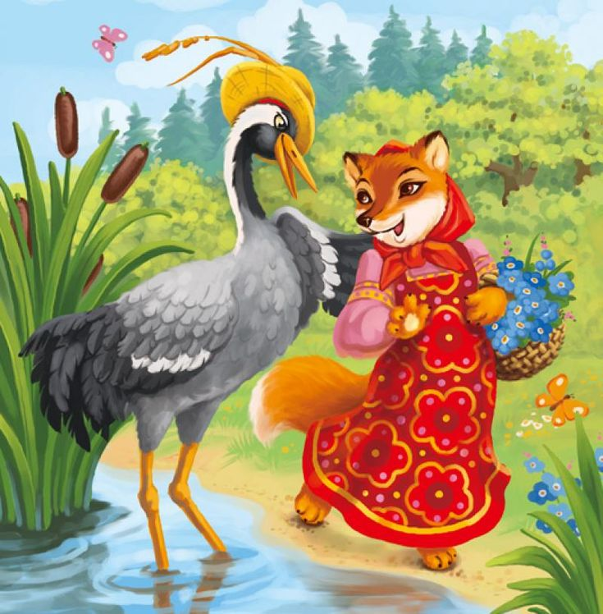

**русская народная сказка «Лиса и журавль»**

Лиса с журавлем подружилась. Вот и вздумала однажды лиса угостить журавля, пошла звать его к себе в гости:

— Приходи, куманёк, приходи, дорогой! Уж как я тебя угощу!

Идёт журавль на званый пир, а лиса наварила манной каши и размазала по тарелке. Подала и угощает:

— Покушай, мой голубчик куманек! Сама стряпала.

Журавль стук-стук носом, стучал-стучал по тарелке, ничего не попадает.

А лисица в это время лижет себе да лижет кашу — так всю сама и слизала.

Каша съедена; лисица и говорит:

— Не обессудь, любезный кум! Больше угощать нечем!

— Спасибо, кума, и на этом! Приходи теперь ко мне в гости.

На другой день приходит лиса, а журавль приготовил окрошку, выложил в кувшин с маленьким горлышком, поставил на стол и говорит:

— Кушай, кумушка! Правда, больше нечем угощать.

Лисица начала вертеться вокруг кувшина, и так зайдет и этак, и лизнет его и понюхает; всё ничего не достаёт! Не лезет голова в кувшин. А журавль меж тем клюет себе да клюет, пока все поел.

— Не обессудь, кума! Больше угощать нечем.

Взяла лису досада(ч**увство неудовольствия, раздражения, огорчения**) думала, что наесться на целую неделю, а домой пошла голодная. Как аукнулось, так и откликнулось. С тех пор и дружба у лисы с журавлем врозь.(раздельно, т. е. дружбы нет)

**Вопросы к сказке :**

- О ком идет речь в сказке? (о лисе и журавле)

- С кем подружилась лиса? (с журавлем)

- Кто первый позвал в гости? (лиса)

- Что наварила лиса на угощение? (манную кашу)

- Во что положила лиса манную кашу? (в тарелку)

- Попробовал журавль каши? Почему?

- Что приготовил журавль лисе? Во что положил окрошку (кувшин с узким горлышком)

- Попробовала лиса угощения журавля? Почему?

- Почему лиса обиделась?

-Как заканчивается сказка? Какой пословицей (Как аукнулось, так и откликнулось)

Физ-Минутка

Жура-жура-журавель  -  дети машут руками («летят»)

Облетел он сто земель.

На своих на длинных ножках   -  дети шагают, далеко друг от друга ставят ноги.

Он прошел по всем дорожкам.

По болотцу он похаживает,

Куцым хвостиком помахивает   -  показывают, какой короткий хвост у журавля.

Ребятки, пока мы с вами махали крылышками и хвостиками, ветерок сдул все наши картинки, давайте мы с вами расставим картинки в верном порядке.

(Дети определяют порядок иллюстраций к сказке)

1.     Лиса приглашает журавля.

2.     В гостях у Лисы.

3.     журавль приглашает лису.

4.     В гостях у Журавля.

5.     Дружба врозь.

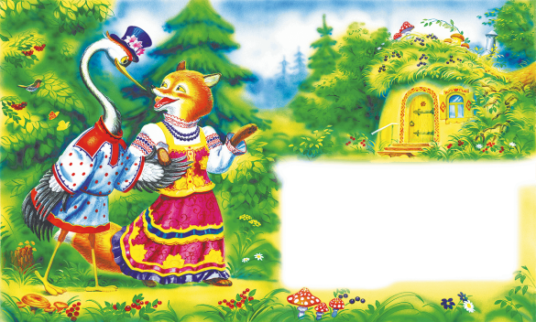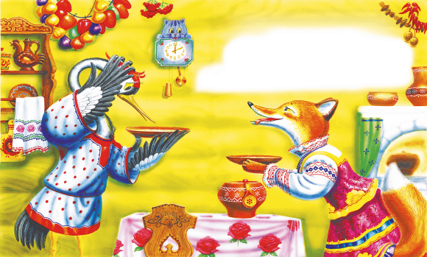

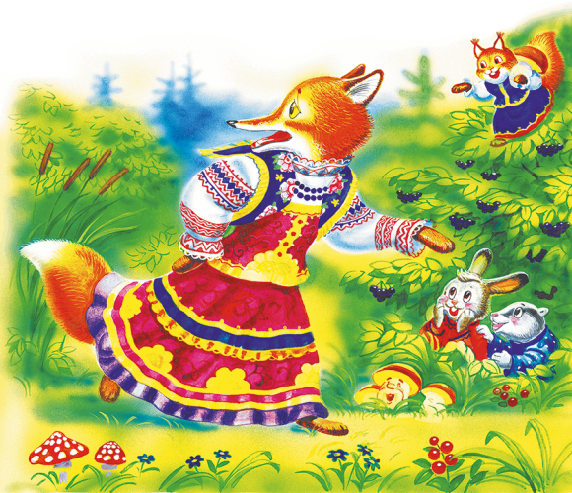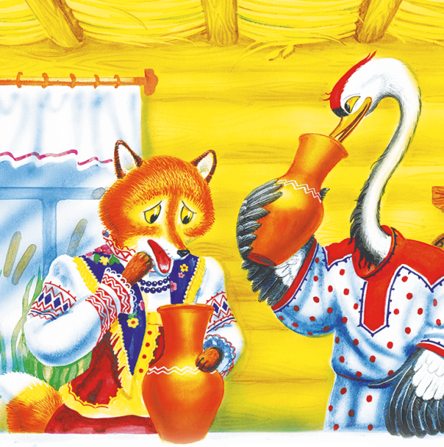

Повторное чтение сказки с показом иллюстраций

- А сейчас я еще раз расскажу вам сказку, а вы внимательно слушайте и запоминайте.

Совместный пересказ

- А теперь давайте расскажем сказку. Кто начнет?

(Анализ пересказов детей)

- Лисе и Журавлю очень понравилось у вас в гостях, а теперь мы попрощаемся с нашими гостями и скажем «лисе и журавлю» что? (До свидания)

- Пришло время возвращаться в наш детский сад! дети ,присаживайтесь на ковер самолет!(звучит колокольчик )

Рефлексия.

- Чему вас научила эта сказка?

- Что понравилось вам сегодня?

-Давайте мы с вами похлопаем в ладоши те, кому понравилась наша русская народная сказка? А теперь те, у кого она вызвала трудности?